PORTAL DE DISTRIBUIDORES

Para entrar tu Portal de Distribuidores entra a la siguiente liga y dale click en Portal de Distribuidor <http://50.56.243.118:8080/nexus/>

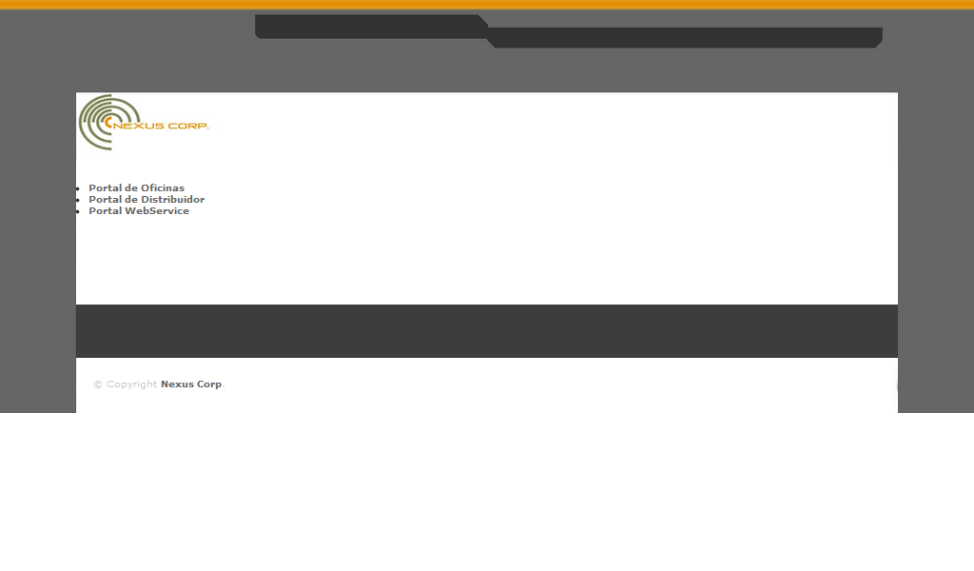

Escribe tu Correo Electrónico y tu Contraseña, aparecerá el menú del Portal de Distribuidores

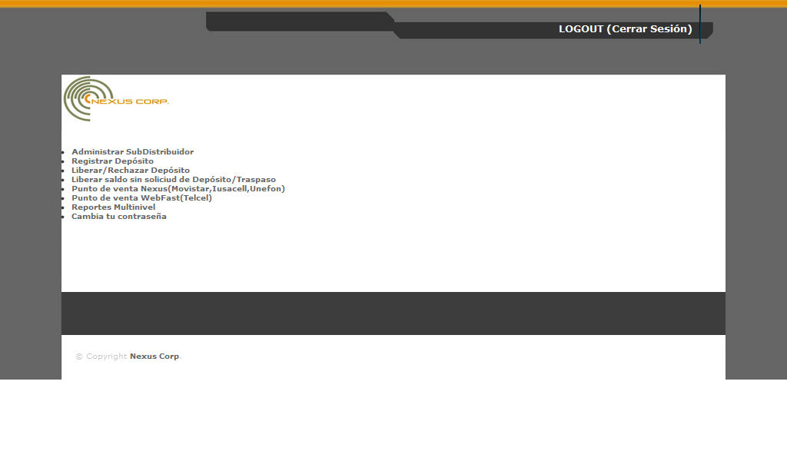

Para administrar un subdistribuidor / dar de Alta, da click en Administrar SubDistribuidor.

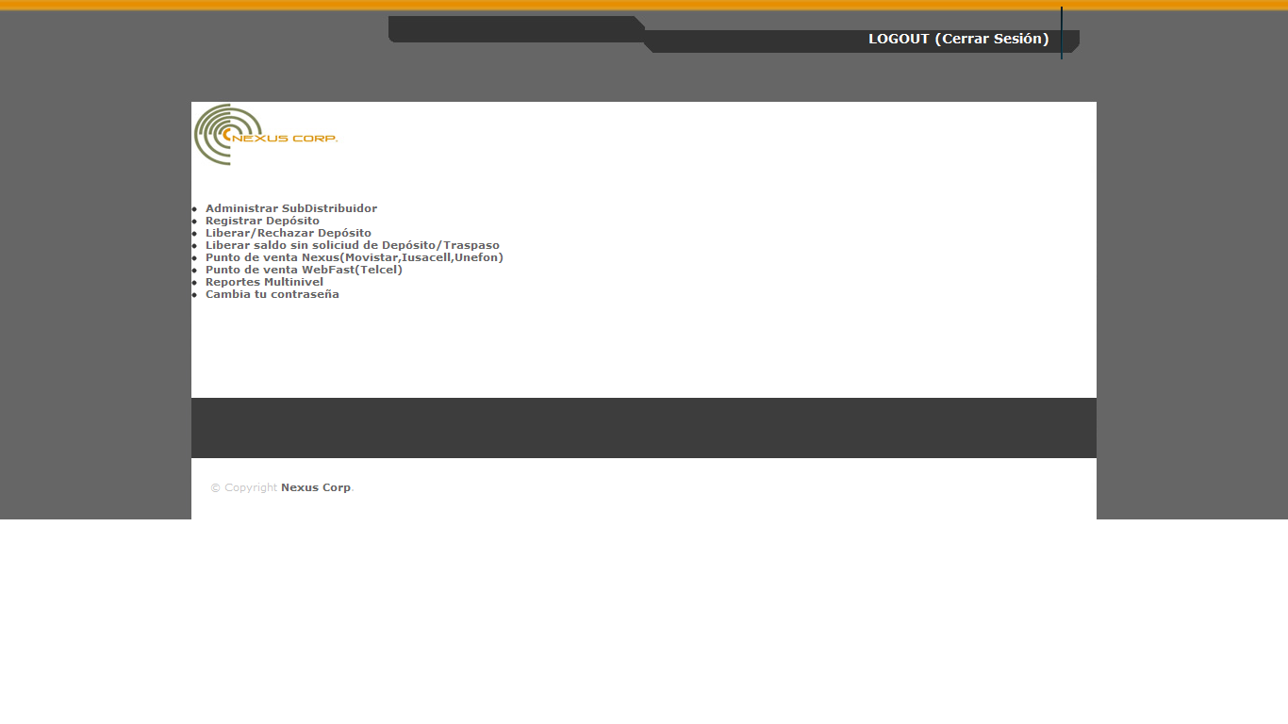

Aparecerá una lista con tus SubDistribuidores, para editarlos da click en el número de ID y presiona EDITAR.

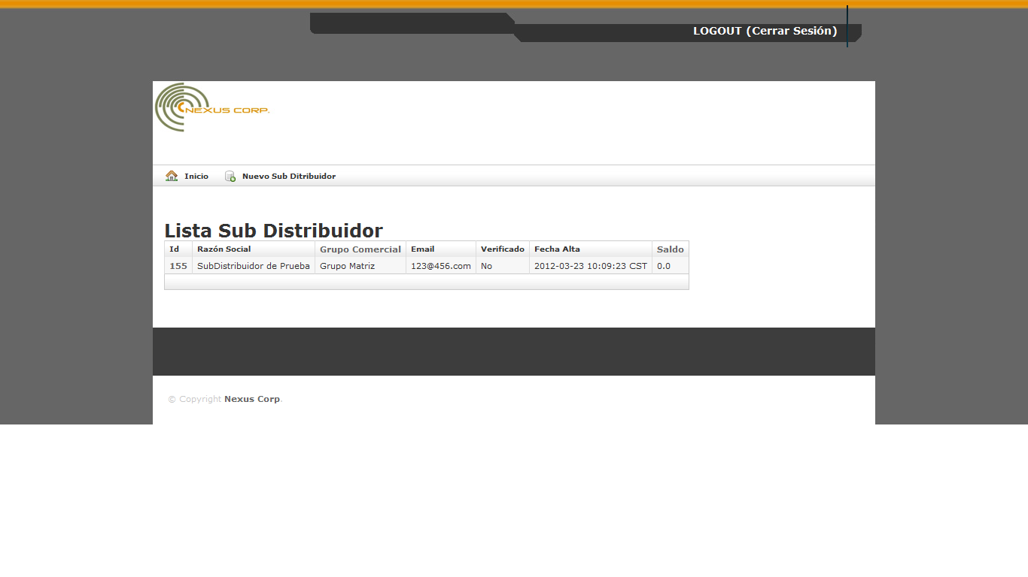

Para registrar un depósito a tu padre distribuidor, da click en Registrar un Depósito.



Llena los campos con la información de tu ficha de depósito y da click en Crear.

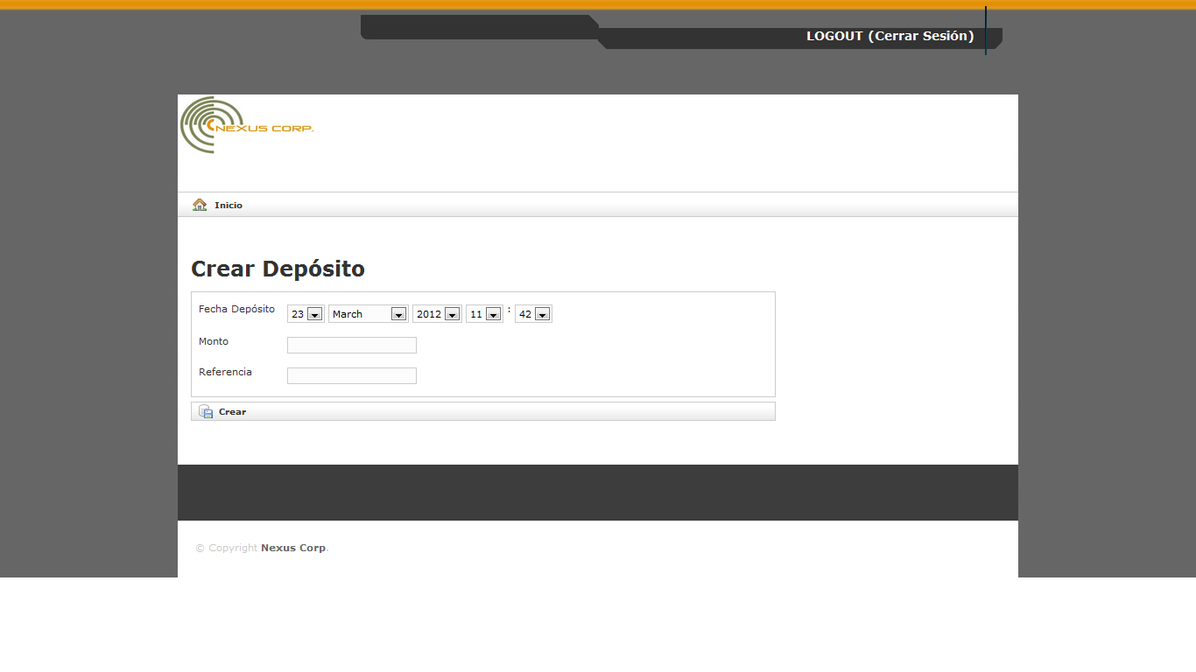

Para Liberar o Rechazar un depósito da click en Liberar/Rechazar Depósito.



Para liberar saldo o traspasar saldo a un SubDistribuidor sin una previa solicitud de depósito da click en Liberar saldo sin solicitud de Depósito / Traspaso.



Para entrar a tu Plataforma Nexus ó WebFast da click en Punto de venta Nexus ó Punto de venta WebFast.



Para ver tus reportes así como los de tus SubDistribuidores da click en Reportes Multinivel.



Te aparecerá una pantalla en la que podrás ver en una gráfica en donde apareces Tu, tus Hijos y a su vez, sus Hijos.

Puedes cambiarle la orientación vertical/horizontal.

Escoger el numero de niveles que deseas ver de tu grafica (1, 2, 3)

Ver los Reportes y Movimientos que has realizado así como tus hijos.

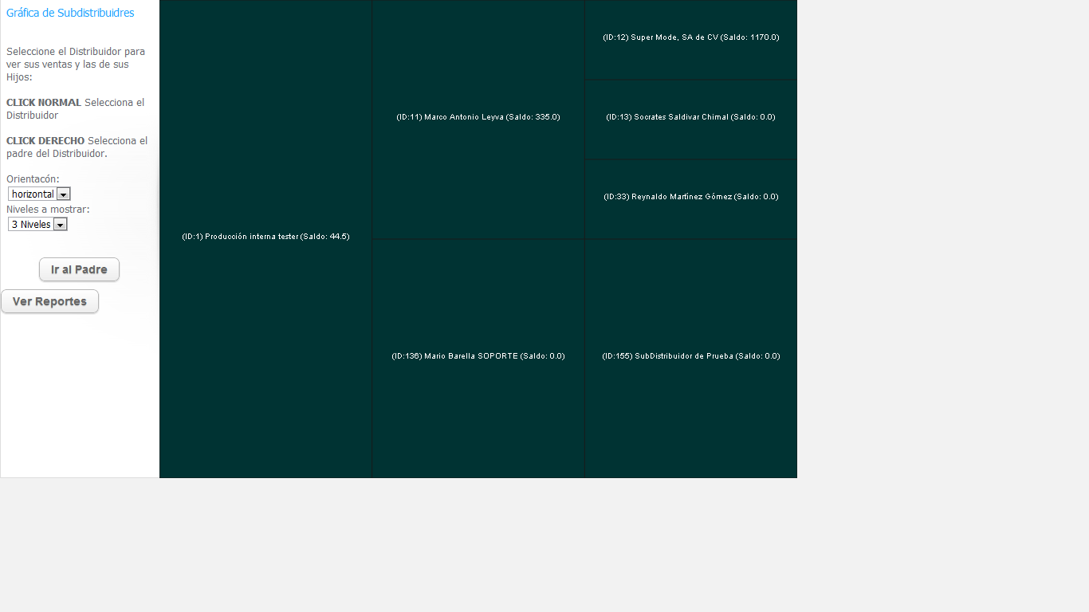

Al darle click en Ver Reportes veras unos filtros en los que podrás ver los Movimientos (depósitos), Transacciones (ventas), Errores, Saldos y Cadenas que depositaron.

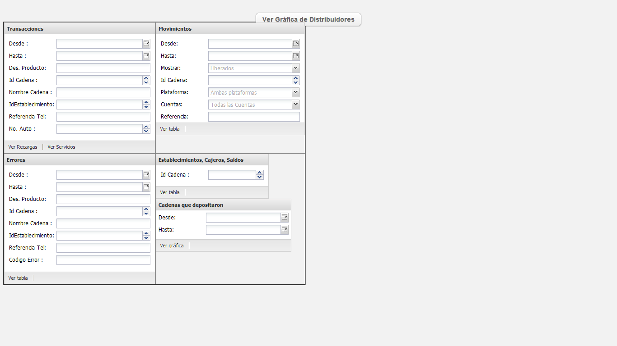

Para cambiar tu contraseña da click en Cambia tu Contraseña, es necesario que leas la NOTA IMPORTANTE, después escribe tu contraseña nueva junto con su confirmación.

